Opis przedmiotu zamówienia:

1. NABÓJ GAZOWY CV 470 PLUS 450 G MIESZANKI 80/20 BUTAN/PROPAN Z ZAWOREM – 10 sztuk
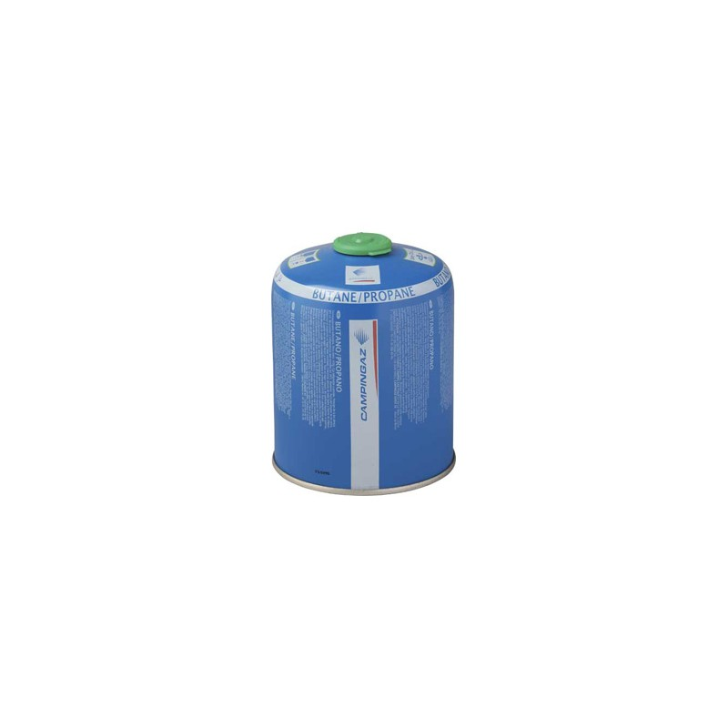

2.PRZENOŚNY PALNIK LABOGAZ 470 DO NABOJU CV300+ LUB CV470+ - 10 sztuk
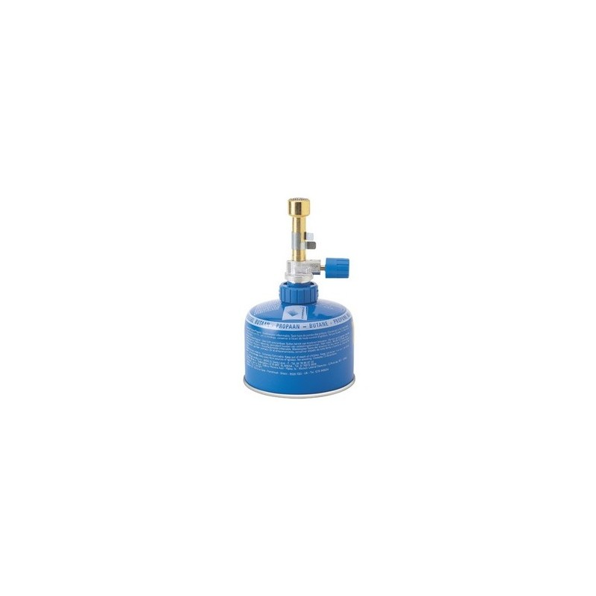
2. PALNIK UNIWERSALNY BUNSENA 1300°C Z ZAWOREM UCHYLNYM – 5 SZTUK
Palnik uniwersalny Bunsena 1300°C z zaworem uchylnym z regulacją powietrza, świeczką, osiąga w centrum płomienia max. temp. 1300°C. Zużycie: gaz ziemny: 120 g/h, propan - butan: 180 g/h.

